浏览器无法打开第二版教材软件解决方案

1、复制下方网址粘贴到浏览器开始设置flash插件放行教材软件http://www.macromedia.com/support/documentation/en/flashplayer/help/settings_manager04a.html

2.进入编辑放行外部链接页面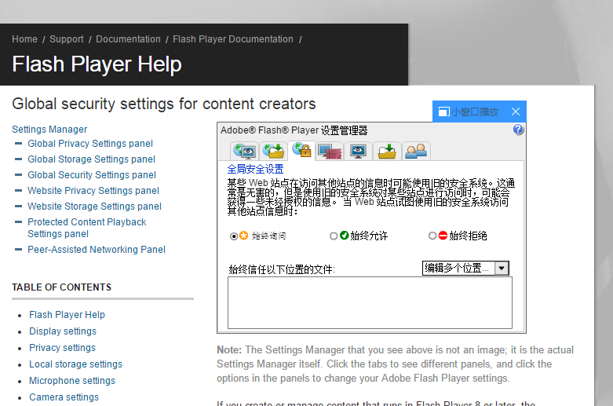

- 选择“始终允许”，点击“编辑多个位置”选择“添加位置”把软件所属的文件位置复制粘贴添加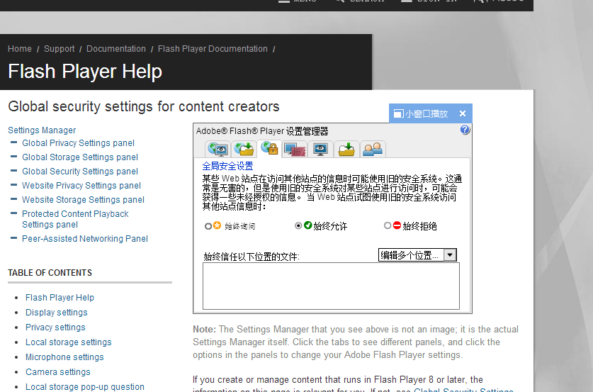 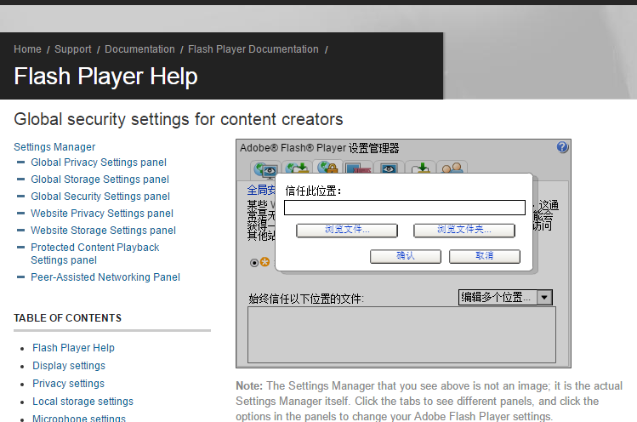 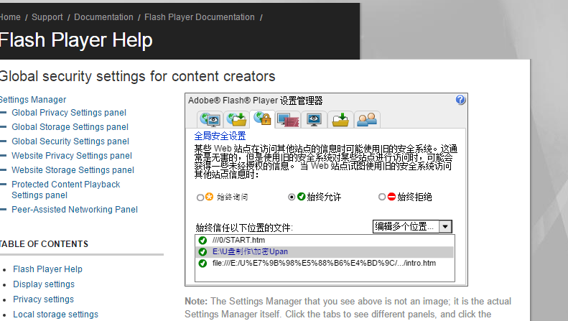
- 刷新当前页面 然后关闭浏览器 重新打开教材软件
需要在光盘文件上打开文件找到文件所有相关的文件位置添加后后方可打开 软件级别不同、更换浏览器、更新浏览器或重装游览器 如打不开需重新放行软件 白板软件使用方法视频https://v.youku.com/v_show/id_XNDQ3MjQ5MjIzNg==.html

